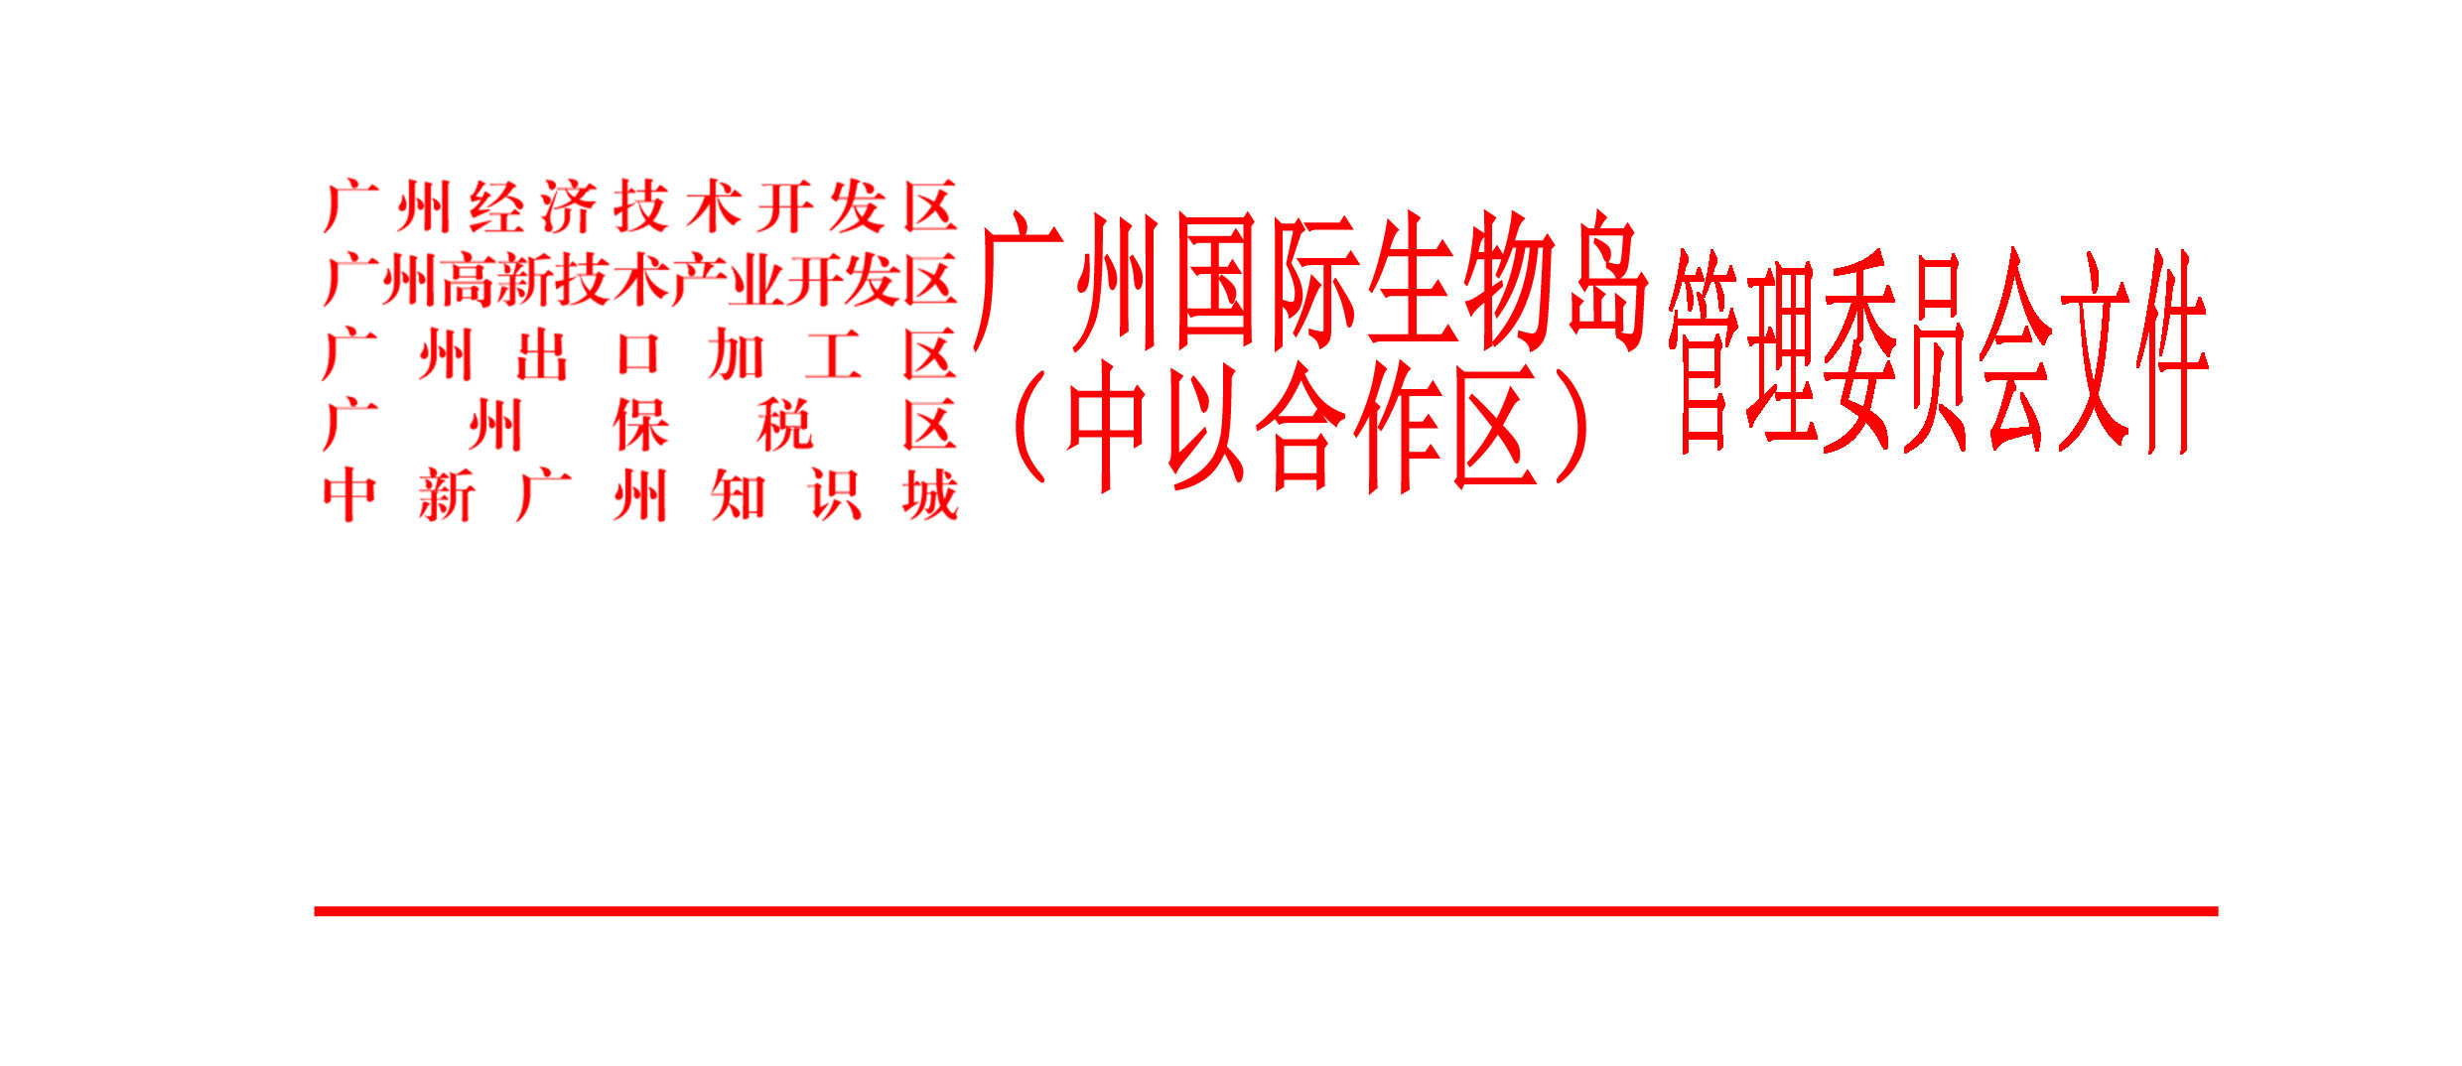

穗开生管〔2016〕19号

广州国际生物岛（中以合作区）管理委员会
关于做好台风“妮妲”防御工作的紧急通知

广州国际生物岛各部门、各单位、各企业、各建筑工地：
根据上级气象台预报，今年第4号台风“妮妲”将于明天正面袭击广州市区。根据《广州国际生物岛突发事件应急预案》（穗开生管〔2016〕11号），为做好生物岛台风“妮妲”防御工作，现作出如下紧急通知。
一、成立应急小组，加强应急管理
生物岛管委会成立防御台风“妮妲”应急工作领导小组，加强防御台风“妮妲”的应急管理。管委会主任赵军为组长，管委会副主任吕金荣、黄启国为副组长，生物岛管委会、管理办中层以上干部、各驻岛机构负责人为小组成员。
2016年8月1～3日，生物岛管委会实行24小时应急值班，每班自当天8:30时起至第二天8:30时止。8月1日值班人员为赵军13719172068、卢华健13922438438、窦松瑞13710576176；8月2日值班人员为吕金荣18688202411、孙援伟18664793638、江天勇13903015569；8月3日值班人员为黄启国18688202411、常敏13822280126、徐建忠13668901188。
生物岛各部门、各单位、各企业、各建筑工地应加强防御台风“妮妲”应急管理，根据实际需要安排应急值守，确保对台风危害做到及时处理。
二、加强台风登陆前检查，将台风危害降到最低程度
为切实做好生物岛台风“妮妲”防御工作，生物岛各部门、各单位、各企业、各建筑工地要加强认识，全体动员，立即行动，把预防工作做在前头，杜绝隐患，将台风危害降到最低程度。
生物岛管委会今明2天将组织开展台风登陆前安全检查，工作分工如下：
（一）对岛上标准产业单元、企业的安全检查，由生物岛管委会企业服务处负责，生物岛科投公司配合；
（二）对岛上招商单位（如合景、威尔登酒店）的安全检查，由生物岛管委会招商处负责；
（三）对岛上建筑工地的安全检查，由生物岛管理办建设服务部负责，生物岛城管执法队、安监所、保安大队配合；
（四）对官洲村和岛上大排档、单车档的安全检查，由生物岛管理办社会服务部负责，生物岛城管执法队、保安大队配合；
（五）对岛上板房（包括工作板房和生活板房）的安全检查，由生物岛派出所负责，生物岛管理办综合部配合；
（六）对岛上招牌广告等的安全检查，由生物岛管理办综合部负责，生物岛城管执法队配合；
（七）对岛上市政设施和路灯等的安全检查，防止岛上内涝和路灯被风刮落伤人，由岛上的市政公司、路灯所等单位配合；
（八）对岛上3大公园的安全检查，防止内涝和山体滑坡，由岛上的环美中心负责；
（九）对岛上城市“六乱”的整治，由生物岛城管执法队负责；
（十）对岛上防波堤的安全检查，由黄埔区水务局负责。


广州国际生物岛（中以合作区）管理委员会
2016年8月1日

抄送：开发区党政办、黄埔区应急办、水务局；
生物岛派出所、城管执法队、安监所、市政公司、
环美中心、保安大队、科投公司、金域公司。
发：本委领导、各处；管理办。
广州国际生物岛
管理委员会综合处 2016年8月1日印发
（中以合作区）

